Dialecten in Groot-Beringen 5
In de vorige 4 afleveringen kwamen Limburgse eigenschappen aan bod van de 4 inheemse dialecten van Groot-Beringen. Een aantal ervan komen voor in elk van de 4 dialecten (en in heel het Limburgse taalgebied), andere niet (meer). De 4 inheemse dialecten van Groot-Beringen legde men in het verleden altijd correct in het Limburgse taalgebied in ruimste zin (tussen Uerdingerlijn, Benratherlijn en taalgrens). Hierover was er altijd duidelijkheid. Voor een aantal isoglossen (isoglosse = grenslijn van een taalverschijnsel) die binnen het Limburgse taalgebied lopen, meer bepaald enkele in de regio rond Beringen, werden er soms verkeerde dingen aangenomen. Dit niet kwaadwillend maar door zich te baseren op onvolledige of foute bestaande studies zonder na te gaan of wat erin staat klopt (vertrouwend op de juistheid ervan). Het zijn steeds Limburgse/oostelijke kenmerken die onder druk staan en (dreigen te) verdwijnen. Dit o.a. om dat het Nederlands als Westnederfrankische standaardtaal en de Westnederfrankische tussentaaltjes deze Oostnederfrankische kenmerken niet kennen en men steeds minder de inheemse streektalen spreekt. Hoogtijd om enkele misverstanden over onze dialecten/streektalen recht te zetten.
De indelingskaart van J. Goossens uit 1965 geeft een indeling weer voor de regio rond Beringen die de realiteit weergeeft. Beringen (op de kaart aangeduid), Paal en Tervant liggen er in het “Ost-Geteländisch” gebied. Beverlo en Korspel (en verder ook Oostham + Heppen) liggen er in het “West-Geteländisch” gebied en Koersel en Stal in het “Westlimburgisch” gebied. Op basis van de isoglossen die men gebruikt om de Limburgse dialecten in te delen klopt dit. Het enige wat een beetje een vertekend beeld geeft op betreffende kaart zijn de 2 smalle verbinding stroken die het noordelijk deel (rond Beringen) van zowel het West-Geteländisch als het Ost-Geteländisch verbinden met hun respectievelijk zuidelijke delen. In werkelijkheid is deze verbinding er niet. Tussen het zuidelijk deel van het West-Geteländisch” en het noordelijk deel liggen Paal en Tervant (beide Ost-Geteländisch op deze kaart) die het zuiden en het noorden van het West-Geteländisch van elkaar scheiden. Ook het zuidelijk deel van het Ost-Geteländisch is door enkele plaatsen gescheiden van het noordelijk deel. Hier zijn het Schulen, Berbroek, Spalbeek en Lummen, die allen binnen het West-Limburgisch op de kaart vallen, die zuid en noord van elkaar scheiden.
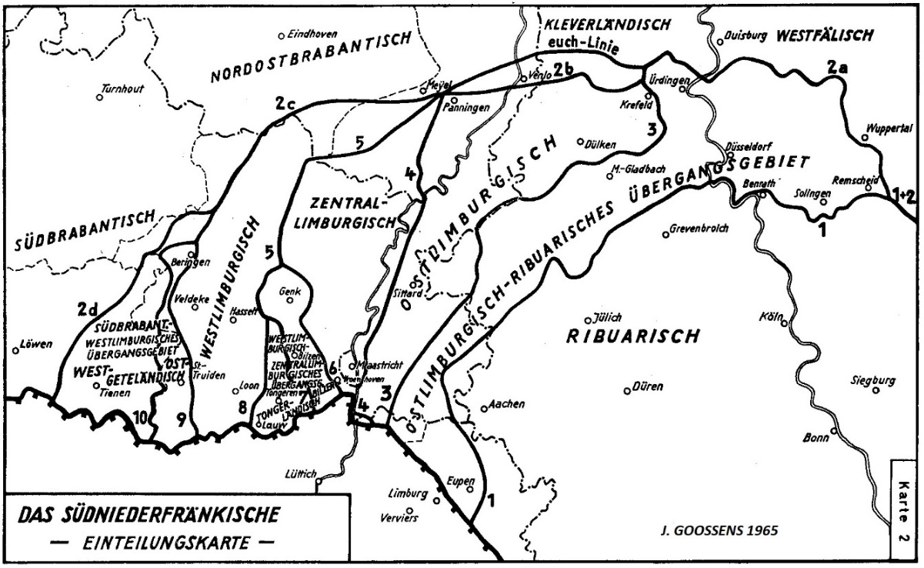
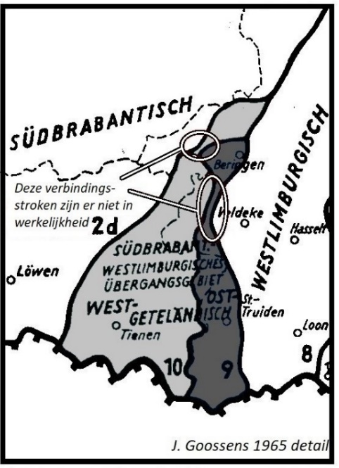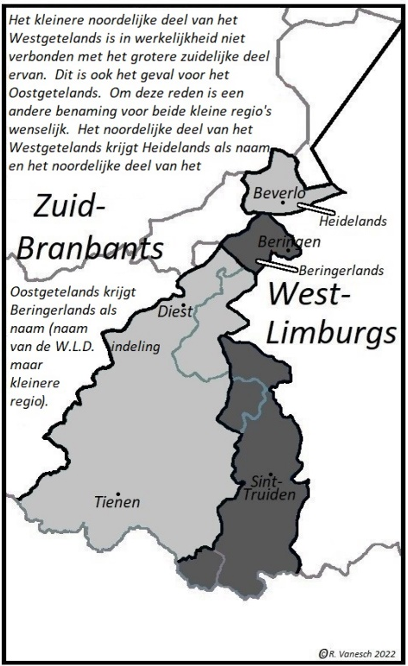

Bij de W.L.D.-indeling (Woordenboek Limburgse Dialecten, zie “Gebiedsindeling van de zuidelijk-Nederlandse dialecten”, R. Belemans, J. Kruijsen, J. Van Keymeulen 1998) heeft men zich voor de indeling gebaseerd op J. Schrijnen 1920, J. Leenen 1947, J.L. Pauwels en L. Morren 1960, J. Goossens 1965 (Das Südniederfränkische) en J. Goossens 1963 (kaart 3). Zoals reeds in deel 2 van deze reeks werd gezegd is de studie van J.L. Pauwels en L. Morren i.v.m. de Getelijn voor het uiterste noorden minder betrouwbaar (zie hiervoor R. Keulen 2011).
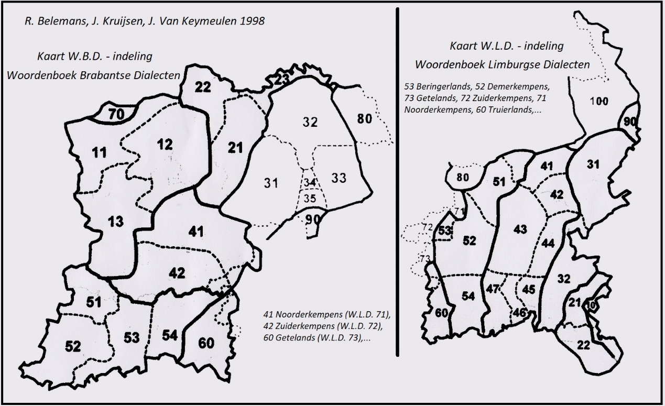
Een combinatie van de kaart van J. Goossens en de W.L.D.-indelingskaart geeft de realiteit in het westen en noordwesten van het Limburgse taalgebied goed weer. Op de kaart van J. Goossens uit 1965 liggen in het noordwesten van Belgisch Limburg Paal, Tervant, Oostham, Heppen, Beverlo en Korspel (en natuurlijk de plaatsen verder het Limburgse taalgbied in) aan de Limburgse kant van de Uerdingerlijn. Voor de W.L.D.-indeling is dit ook het geval behalve voor Oostham. Men neemt Oostham bij de W.L.D.-indeling op bij de Zuiderkempense dialectgroep van het Brabants. Het oorspronkelijke dialect van Oostham kent echter de Limburgse “ich, mich, oech, oer, oerre,…” als vormen. Deze vormen dreigen er wel te verdwijnen onder druk van Brabantse vormen en vormen uit het A.N. indien er geen heropleving van de oorspronkelijke dialectvormen komt. In “Taal in stad en land, Belgisch-Limburgs” van R.Belemans en R. Keulen uit 2004 neemt men Oostham mee op in de opsomming van de Beringerlandse dialecten van de W.L.D.-indeling (Beringen, Eversel, Tervant, Paal, Beverlo, Oostham, Heppen en Korspel) en neemt deze plaatsen als grensgevallen op binnen het Limburgse taalgebied. Als antwoord op de vraag om het Oosthams op te geven voor het Limburgse taalgebied aan de Heemkundige kring van Ham, kwam als antwoord dat men dit geen goed idee vond. Zolang er iemand in Oosthams het oorspronkelijke dialect spreekt is dat ook nog te vroeg en als er interesse komt in het oorspronkelijke dialect, kan er ook een heropleving van komen. De Limburgse vormen “ich, mich, oech, oer, oerre,…” zijn immers niet moeilijk om uit te spreken . Ten oosten, aan de Limburgse kant, van de Getelijn liggen op de kaart van J. Goossens: Schulen, Berbroek, Spalbeek (Veldeke staat op de kaart, de plaats waar Hendrik van Veldeke geboren is), Lummen, Paal, Tervant, Koersel, Stal, Hechtel,… (en de plaatsen verder het Limburgse taalgebied in). Op dezelfde kaart liggen in het noordwesten Beringen, Paal, Tervant, Oostham, Beverlo, Korspel en Heppen ten westen van de Betoningslijn en o.a. Lummen, Heusden, Koersel, Stal, Hechtel,… ten oosten. De plaatsen (ze staan wel niet allemaal op de kaart vermeld) liggen op de kaart allemaal aan de juiste kant van de 3 voorname isoglossen die door de regio lopen. Ten oosten aan de Limburgse kant van de Uerdingerlijn (in het noordoosten van Belgisch Limburg): Zelem, Meldert, Lummen, Beringen, Paal, Tervant, Oostham, Beverlo, Korspel, Stal, Koersel, Hechtel,… (en natuurlijk de plaatsen verder het Limburgse taalgebied in). Aan de westkant van de Getelijn liggen Linkhout, Zelem, Meldert, Schaffen (Vlaams Brabant), Tessenderlo, Hulst, Kwaadmechelen, Oostham, Heppen, Beverlo, Korspel, Leopoldsburg (Tessenderlo, Hulst, Kwaadmechelen, Leopoldsburg liggen ook ten westen van de Uerdingerlijn en hebben Brabantse dialecten). Ten opzichte van de Betoningslijn liggen Paal, Tervant, Beringen, Beverlo, Korspel (en de plaatsen hier ten westen en noorden van) aan de westkant. Bij de W.L.D.-indeling geeft men de regio’s West-Geteländisch en Ost-Geteländisch van op de kaart van J. Goossens andere benamingen. Het zuiden van het West-Geteländisch geeft men er de naam “Getelands”. Voor het zuiden van het Ost-Geteländisch opteerde men voor de naam “Truierlands”. Voor het noorden deed men echter iets anders. Men nam er de noordelijke delen van het West-Geteländisch en Ost-Geteländisch samen onder de naam Beringerlands. Mogelijk zit de studie over de Getelijn (die voor het noorden zoals reeds gezegd minder betrouwbaar is) er voor iets tussen. Bij de W.L.D.-indeling beschrijft men het Beringerlands als volgt: “Tenslotte vormt het Beringerlands binnen het Limburgse gebied een echte overgangszone tussen Limburgse en Brabantse dialecten. Van de dialecten gesproken in Beringen, Eversel, Tervant, Paal, Beverlo, Korspel en Heppen is amper uit te maken of ze meer Limburgs dan wel Brabants getint zijn. Ze werden uiteindelijk als afzonderlijke groep onder het West-Limburgs opgenomen”. Oostham nam men niet mee op in 1998 bij de beschrijving van het Beringerlands iets wat op basis van dialectkenmerken van het oorspronkelijke Oosthams wel had gemogen. In 2004 zetten R. Belemans en R. Keulen dit recht en lezen we: “Om de scheidingslijn tussen Brabants en Limburgs in het westen van Limburg compleet te maken, kan ook nog vermeld worden dat de dialecten van Beringen, Eversel, Tervant, Paal, Beverlo, Oostham, Heppen en Korspel een echte overgangszone vormen met dialecten die half-Brabants en half-Limburgs zijn. Zij worden bijgevolg wel tot het Limburgse taalgebied gerekend, maar dan als echte grensgevallen.”. Verder in hetzelfde boek: “Van het kleiner Beringerlandse gebiedje dat het westelijke uithoekje van het West-Limburgs vormt, is hier al aangehaald dat het sterk naar het Brabants neigt, maar toch nog net iets meer Limburgse kenmerken heeft.”. Men neemt hier in wat de naam Beringelands draagt bij de W.L.D.- indeling wel een aantal plaatsen samen waarvan de dialecten toch redelijk van elkaar verschillen. De scheiding in het noorden tussen “West-“ en “Ost-Geteländisch” zoals op de kaart van J. Goossens uit 1965 is zeker terecht. Eversel (eigen enquête) ligt ten oosten van zowel de Uerdingerlijn, Getelijn als Betoningslijn en hoort thuis in het West-Limburgse Demerkempens met o.a. Heusden, Lummen, Koersel, Stal,… Voor het Beringerlands blijven dan nog Beringen, Paal, Tervant, Beverlo, Korspel, Oostham en Heppen over. De Getelijn loopt echter door het Beringerlands van de W.L.D.-indeling. Beringen, Paal en Tervant liggen aan de oostkant (met een beetje overschot) en Beverlo, Korspel, Oostham en Heppen duidelijk aan de westkant. Gelijk met de het verloop van de Getelijn door het Beringerlands lopen er nog 2 opvallende grenzen van west/oost tegenstellingen namelijk deze van de manier waarop de a/o + l + d/t zich ontwikkelde en deze van de manier waarop de gerekte Westgermaanse “a” in een openlettegreep ontwikkelde en de oorspronkelijke lange Westgermaanse “aa” dit deed (zie aflevering 3 en 4). De noordelijke plaatsen van de W.L.D.-indeling; Beverlo, Korspel, Heppen + Oostham, hebben ook onderling een aantal klankovereenkomsten die in het zuidelijk deel (Beringen, Paal en Tervant) anders zijn. Genoeg reden om de scheiding in het noorden zoals bij J. Goossens 1965 te behouden bij een indeling die voor het noordwesten van Belgisch Limburg beter aansluit bij de realiteit. Beringerlands als naam wordt behouden voor Beringen, Paal en Tervant. Voor het noordelijk deel van het Beringerlands bij de W.L.D.-indeling zijnde: Beverlo, Korspel, Heppen + opname van Oostham is Heidelands een goed benaming. Deze naam werd door de heemkundige kringen daar ook goed bevonden. Historisch was het een regio met grote stukken heide. De naam Beringerlands heeft er blijkbaar ook nooit veel aanhangers gehad. Van de W.L.D.- indeling behouden we de benaming Beringerlands (noordelijk deel van het Ost-Geteländisch op de kaart van J. Goossens 1965) voor het zuidelijk deel ervan. Het noordelijk deel van het Beringerlands bij de W.L.D.-indeling krijgt Heidelands (dit is het noordelijk deel van het West-Geteländisch op de kaart van J. Goossens 1965) als nieuwe naam. Verder nemen we de naamgeving van de W.L.D.-indeling over voor de overige regio’s. Het Beringerlands en het Truierlands (W.L.D.-indeling, zuidelijk deel Ost-Geteländisch bij J. Goossens) vormen samen de Limburgs georiënteerde West-Limburgse overgangsdialecten. De enige reden waarom ze niet gewoon als West-Limburgse regio’s gezien worden is het er niet meer systematisch voorkomen van betoning. Iets waar men bij de Weertlandse dialecten geen probleem van maakt om ze mee op te nemen in het Centraal-Limburgs. Als men de Weertlandse dialecten opneemt bij het Centraal-Limburgs ook al kent men er geen betoning meer, is er ook geen probleem om het Beringerlands en Truierlands op te nemen in het West-Limburgs. Voor het Beringerlands is dit bij de W.L.D.-indeling het geval. Voor het verkleinde Beringerlands kunnen er voor opname als eigen regio binnen het West-Limburgs alleen maar minder bezwaren zijn. Het Truierlands als eigen regio kan men op basis van min of meer dezelfde voorwaarden opnemen binnen het West-Limburgs of het blijft een eigen regio tussen het West-Limburgs en de Hagelands georienteerde West-Limburgse overgangsregio Getelands (W.L.D.-indeling). In onderstaande kader staan een aantal voorname west/oost tegenstellingen die het opdelen van het Beringerlands uit de W.L.D.-indeling verantwoorden en verduidelijken. Zoals gezegd is een indeling voor het noordwesten van Belgisch Limburg door het combineren van de indeling van J. Goossens uit 1965 en de W.L.D.-indeling iets wat de realiteit beter weer geeft. Het indelen is altijd wel een compromis en omdat plaatsen op basis van een aantal eigenschappen of eenzelfde situering t.o.v. één of meerder voorname isoglossen samen gebracht worden in een dialectregio wil nog niet zeggen dat er onderling geen variaties of verschillen zijn. Een goed voorbeeld is Paal. Paal zit met Beringen in de Beringerlandse regio maar heeft een aantal klanken gemeenschappelijk met Lummen die Beringen niet kent. De Betoningslijn loopt echter tussen Paal en Lummen door en deze isoglosse werd gebruikt voor de indeling. Soms is een isoglosse voor taalkundigen en dialectologen belangrijker dan voor mensen uit dorpen die voor een bepaalde isoglosse aan een tegenovergestelde zijde liggen.
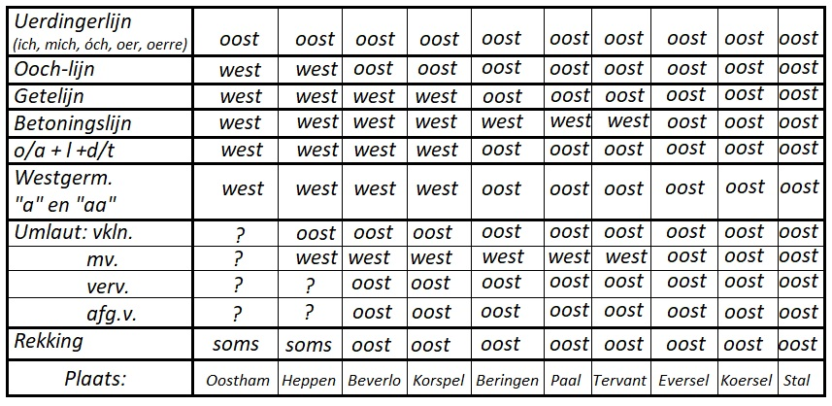
Op vragen uit enkele eigen enquêtes van rond de eeuwwisseling kwam ook naar voor dat men duidelijke verschillen ervaart die een aantal plaatsen in de regio onderling gemeenschappelijk hebben in tegenstelling tot andere plaatsen in de regio, zonder dat men deze verschillen specifiek noemt in de antwoorden.
Voor de Heidelandse regio (het verkleinde noordelijke deel van de Beringerlandse regio bij de W.L.D. - indeling + Oostham) werden de vragen verschillend gesteld. Voor Beverlo en Korspel was de vraag: “Wat zijn volgens u de verschillen tussen het dialect van Beverlo en Korspel,”. Antwoorden op deze vraag waren: “geen”, “praktisch geen”,… In een andere vraag over de dialecten van Beverlo en Korspel kwam als antwoord: “De dialecten van Beverlo, Korspel en Heppen zijn of liever waren oorspronkelijk hetzelfde dialect…. Ook de bewoners van de zeldzame huizen of hutten die oorspronkelijk in ’t Kamp stonden spraken Beverlo’s”. Voor Heppen werd de vraag als volgt gesteld: “Op welk dialect uit een buurgemeente/deelgemeente/gehucht lijkt het dialect van Heppen volgens u het meest?”. Het antwoord hierop was Beverlo en Ham (Oostham). Voor Kwaadmechelen en Oostham werd de vraag als volgt gesteld: “Op welk dialect uit een andere plaats lijkt volgens u uw dialect het meest?”. Voor Oostham werd deze vraag niet beantwoord maar wel voor Kwaadmechelen. Hier waren de antwoorden: “Tessenderlo, Geel en omstreken, Tessenderlo, Antwerpse Kempen, de streek rond Herentals-Turnhout: Vosselaar, Vorselaar;”. Nergens was het antwoord op dit van Oostham. De opname van Oostham (het oorspronkelijke Oosthams) in een regio met Heppen, Beverlo en Korspel is op basis van een aantal onderlinge klankovereenkomsten en de ligging van al deze plaatsen aan de Limburgse kant van de Uerdingerlijn te verantwoorden. De overeenkomsten die het Oosthams heeft met Heppen, Beverlo en Korspel zijn ook een aantal van de verschillen die het heeft met Kwaadmechelen. Voor de Beringelandse regio (het verkleinde zuidelijke deel van de Beringerlandse regio van de W.L.D. – indeling zonder Eversel dat beter in de Demerkempense regio van het West-Limburgs op haar plaats is) werd de vraag voor Beringen als volgt gesteld: “Op welk dialect uit een buurgemeente/deelgemeente/gehucht lijkt uw dialect het meest?”. Hier kwam als antwoord “Beverlo”. Een opmerkelijk antwoord omdat er tussen het dialect van Beringen en het dialect van Beverlo toch wel een aantal opvallende verschillen zijn (zie bovenstaande kader). Misschien dat het soms invoegen van een “j” in het dialect van Beringen bij woorden als “jèèrbeer, vjèèrs, pjèèërt,…” (aardbei, vaars, paard,…), iets wat in Beverlo en Korspel regelmatig voorkomt deze indruk wekt bij de persoon die de lijst invulde? Voor Paal en Tervant, die samen met Beringen de verkleinde Beringerlandse regio, werd de vraag op 3 manieren gesteld. De 1e manier was: “Wat zijn volgens u de verschillen tussen het dialect van Paal en Tervant?”. Hier kwam als antwoord: “Tervant trekt meer op Beringen”. Doch op basis waarvan staat er niet bij. De 2e manier van vraagstelling was: “Zijn er volgens u verschillen tussen de dialecten van Paal en Tervant?”. Als antwoord kwam er: “Neen, alhoewel sommige woorden aanleunen bij Berings (voor het Tervants)”. Doch ook hier geen verdere uitleg. Bij de vraagstelling aan de taalcommissie van paalonline kwam naar voor dat het dialect van Paal en het dialect van Tervant toch eerder hetzelfde dialect is. Op de 3e mannier van vraagstelling gesteld als volgt: “Waarin komt uw dialect overeen met de andere dialecten uit Groot-Beringen en waarin verschild het ervan?” kwam als antwoord: “Het Berings is minder plat. Het dialect van Lummen en Meldert komt meer overeen met het Paalse dialect”. Dat klopt als men naar bepaalde klankovereenkomsten kijkt en geen rekening houdt met de Getelijn (Meldert ligt er ten westen van, Paal-Tervant-Lummen ten oosten) en de Betoningslijn (Meldert-Paal-Tervant liggen en ten westen van, Lummen ten oosten). Dit gaat o.a. over “a(a)i” klanken die Paal en Tervant gemeenschappelijk hebben met Meldert en Lummen. De indeling van de grote dialectregio’s van het Limburgse taalgebied gebeurt echter op basis van een aantal voorname isoglossen. Hierdoor ligt Meldert in de Getelandse regio, Lummen in de Demerkempense subregio van het West-Limburgs en liggen Paal en Tervant met Beringen in de verkleinde Beringerlandse regio. Voor Koersel en Stal waren er 2 manieren van vraagstelling. De 1e was: “Wat zijn volgens u de verschillen tussen Koersel en Stal?”. Als antwoord hier: “(tussen) Koersel en Stal is (er) praktisch geen verschil”. Op de vraag: “Op welk dialect uit een buurgemeente/deelgemeente/gehucht lijkt het dialect van Koersel respectievelijk Stal het meest?”. Hier waren de antwoorden vanuit Koersel: “Stal-Koersel”, “Tussen Koersel en Stal is praktisch geen verschil”, “Koersel Centrum en Stal is hetzelfde”, “Tussen Koersel en Stal is er weinig of geen verschil in de uitspraken”, “Stal”, “Stal-Koersel”. De antwoorden uit Stal waren: “Op dat van Koersel”, “Op het Koersels”, “Stals en Koersels zijn praktisch hetzelfde”.
De onderstaande indeling is zoals reeds gezegd een combinatie van de indeling van J. Goossens en de W.L.D.-indeling met een nieuwe benaming voor het noordelijk deel van het Beringerlands bij de W.L.D.-indeling. Het kreeg de naam Heidelands (Beverlo, Korspel, Heppen en Oostham). Voor het noordwesten van Belgisch Limburg in detail zie Kiosk 118 blz19.
Er valt zeker nog meer te zeggen over de Dialecten in Groot-Beringen maar een aantal belangrijke eigenschappen kwamen in deze afleveringen toch aan bod. Eigenschappen die onder druk staan waardoor bij het wegvallen ervan een dialect ook haar wortels verliest, tot een tussentaaltje wordt en uiteindelijk verdwijnt. Het zijn altijd de oostelijke/Limburgse eigenschappen die onder druk staan en dreigen te verdwijnen. Dit omdat het eigenschappen zijn die niet in het Algemeen Nederlands voorkomen en bijvoorbeeld ook niet in de tussentaaltjes op t.v. die net zoals het Algemeen Nederlands Westnederfrankisch zijn. Buiten soms domme pseudo imitaties wat dan Limburgs moet voorstellen is er geen aandacht voor Limburgse dialecten. Vanuit de overheid zijn er tot op heden ook nog geen initiatieven voor behoud van het Limburgs/Oostnederfrankisch. Hier staan ze in Nederland duidelijk verder maar ook in Wallonië, wat op eigen initiatief de Limburgse dialecten in het noorden van Luik die niet onder de Duitstalige gemeenschap vallen erkende. Als er lokaal niets ondernomen wordt voor het in stand houden van plaatselijke dialecten, dan zal dit onroerend erfgoed op termijn volledig verdwijnen.

Op de kaart liggen Beverlo en Korspel (en verder Oostham en Heppen) in het gebied aangeduid met de letter “H” (Heidelands). Beringen, Paal en Tervant liggen in het gebied aangeduid met de letter “B” (Beringerlands). Koersel en Stal liggen in het Demerkempense gebied op de kaart.
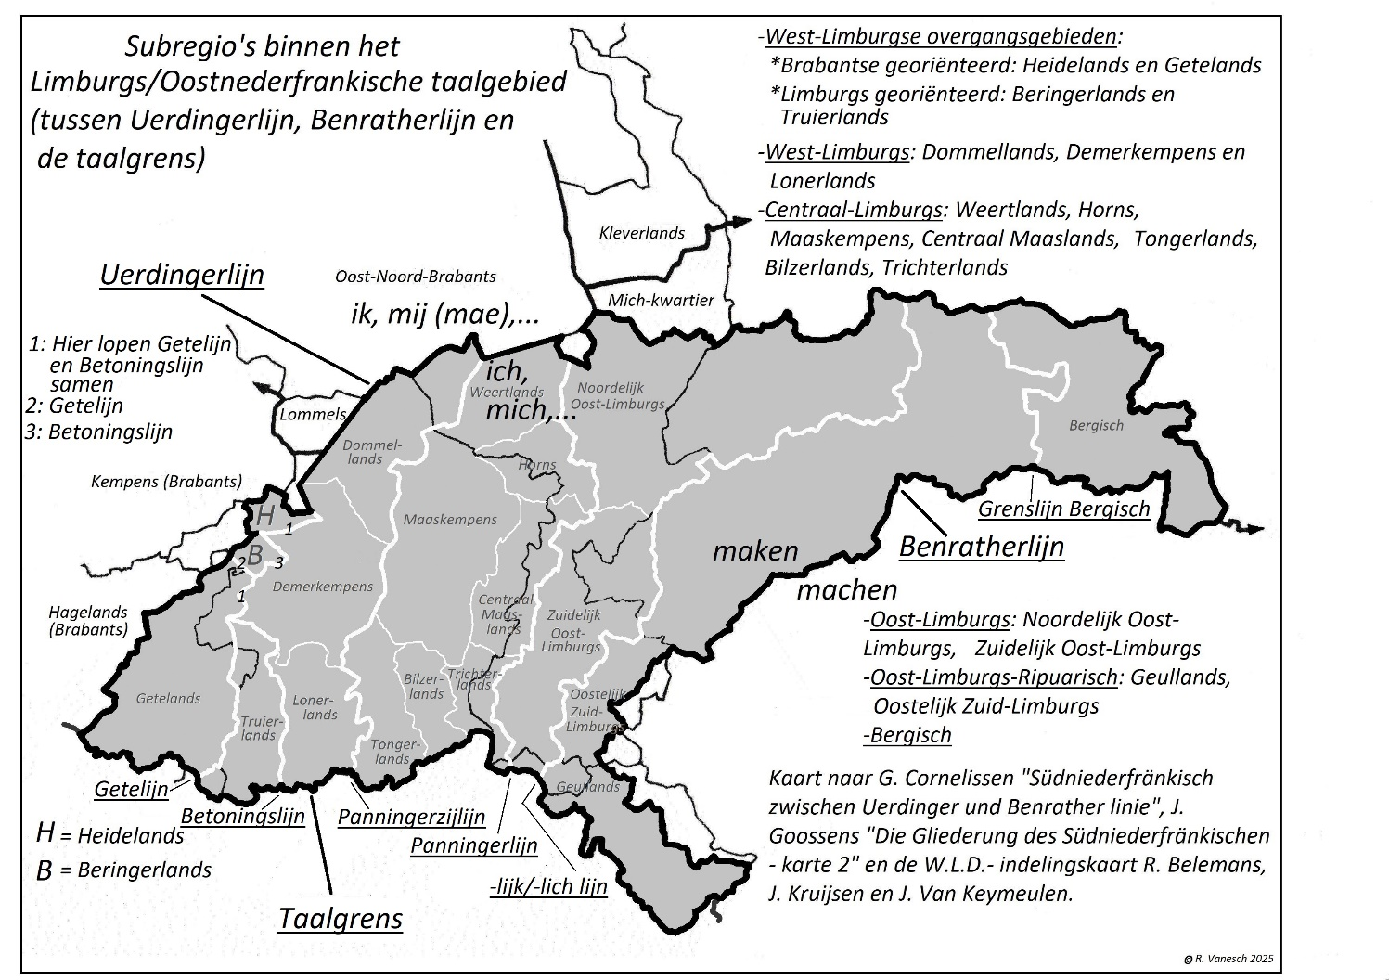
Bronnen:
R. Belemans, J. Kruijsen, J. Van Keymeulen: “Gebiedsindeling van de zuidelijk Nederlandse dialecten” (1998).
J. Goossens: “Die Gliederung des Südniederfränkischen (1965).
J.L. Pauwels, L. Morren: “De grens tussen het Brabants en Limburgs in België” (1960).
L. Vandermeeren: “Bjê.vels” (1995).
M. Ooms: “De oostgrens van de Brabantse dialecten in Vlaanderen” (2000).
R. Belemans, R. Keulen: “Taal in stad en land- Belgisch Limburgs” (2004).
R. Keulen: “Enkele isoglossen rondom Beringen” (2011).
R. Keulen: “De oppositie tussen stoot- en sleeptonen: toch niet (meer) zo algemeen als aanvankelijk aangenomen?”.
Reeks Nederlandse Dialectatlassen (R.N.D.).
Info taalcommissie paalonline.
Enquête Willems voor Beringen (1886).
Eigen enquêtes van rond de eeuwwisseling en van rond 2015.
M. Clerinx, X. Stalens: “Grammèèr van ’t Hessels”.
Riek van klank, Inleiding in de Limburgse dialecten, Veldeke Limburg (2007).
G. Wenker: “Das rheinische platt” (1877).
C. Cierpial: “Klare taal“, artikels in “Het land van Ham“ j.g. 13,14,15.
L. Wintgens: “Wi zaach/zaan éch dat op Ostbäljesch Platt? – Sprachatlas des Karolingisch-Fränkischen I en II (2014 en 2016).
G. Janssens, A. Marynissen: “Het Nederlands vroeger en nu” (2008).
W. Euler, K. Badenheuer: “Sprache und herkunft der Germanen” (2009).
M. Real: “Bergisches Platt“ (online).

Robby Vanesch.

